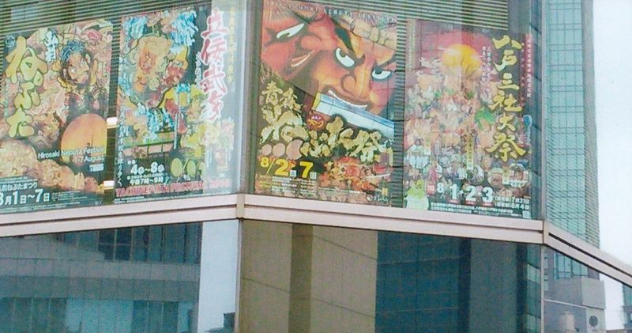
はしかみかわら版
第24号（平成28年1２月）
会員の皆さまへ
今年もわずかとなりました。
ふるさとはしかみ会の行事は盛りだくさんでしたが、役員はじめ会員の皆様のご協力と積極的なご参加により楽しいふるさと会となりました。
特にいちご煮祭りは大変好評で毎年皆さん楽しみにしていますと、お礼の言葉をたくさん頂戴しています。殻付きウニは東京では食べる機会は少なく、また高価であることからしても限られてきます。高級であるからこそ、その素晴らしい味を味わってもらう企画も、次回いちご煮まつりでは打ち出してみたいと思います。予算が許せば来年も続けたいところですが、町へ打診していますが回答はいただいておりません。
また、恒例の中野区と県人会合同開催の「東日本復興大祭典なかの」では、はしかみ会のボランテイア活動ご協力ありがとうございました。祭典の中野区からは開催要請があるも課題も多く今後の実行委員会の動向が気になるところです。
ふるさとはしかみ会は２０１０年11月20日設立で２０１７年は７年目を迎えますが、役員改正や組織の見直しも急務となっています。振り返ってみても故郷への貢献は見えず、もっと故郷との交流を図り地元に帰ることから始めようとの機運が会の中では高まって来ていますので、来年は町のイベントなどに合わせて帰省する機会を作りたいと思います。そのためには必要なことを、少しずつ解決しながら、具体化していこうと定例会での総意で一歩前進です。
またいろいろな機会に故郷の営業マンとしてふるさと会会員一人一人が故郷を語り、おいしい食材を語り、自然を語りはしかみフアンづくり青森フアンづくりをしていきたいものです。ちなみに私は県事務所から青森県の４大祭りのポスターをもらって、会社の窓に貼り付け東京ドームから水道橋駅までの行き帰りに見てもらって「そうだ青森へ行こう」と一人でも関心を示してくれたらと思い毎年やっていこうと思います。
（内城会長）

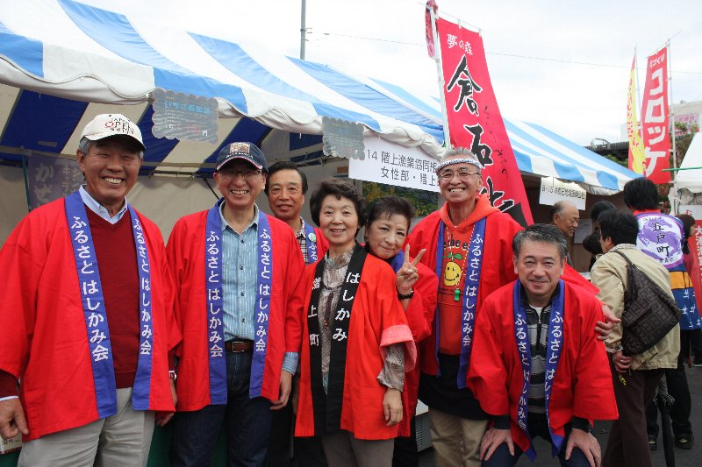
「東北復興支援なかの・青森人の祭典」は去る10月29、30日の２日間東京都中野区で開催されました。この祭典は中野区と東京青森県人会の共催で、今回で５回目となります。人出は主催者発表で約26万人。ピーク時には身動きができないほどの混雑となりました。
今年の祭典は例年通り青森県内各市町村のブースと、東北各県のブースが出店したほか、熊本震災の支援として熊本の名産品販売も行われました。
我が階上町からは漁協女性部が出店、名物の「いちご煮」缶詰をはじめ海藻・南部せんべい・塩ウニ・海藻ラーメン・草もち等をブースに並べ、物販と町の観光を売り込みました。
当はしかみ会会員も多数駆け付け物販や町のPRにと一所懸命応援しました。そのかいあって物販は完売達成。お手伝いいただいた皆様ご協力ありがとうございました。(野沢副会長)
青森人の祭典の報告

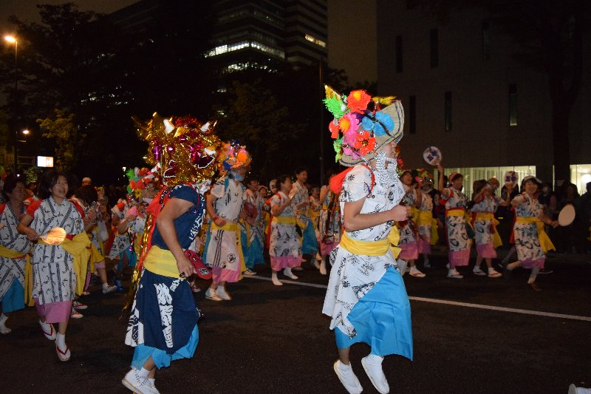
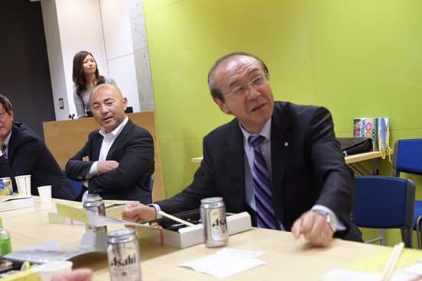
浜谷町長が「元気と魅力あふれるまちづくり」と題して講演されました。
主催、AOsuki（青森大好き、青森出身者、企業家の集まり）
町長は、交流人口を増やし、海の資源、山の資源を活かして階上らしいライフスタイルを提案しました。
先ず、町を元気にする４つのキーワード！
①まちを支える産業づくり
②おもてなしの心で観光づくり
③みんなで楽しく健康づくり
④今こそチャンス地方創生
を基に、人が行き交うまちを目指して、現状の課題として
①少子高齢化・人口減少
②首都圏への若者流出
そこから見える対策として、
①首都圏に向けた情報発信の強化
②交流人口の拡大、グリーンツーリズム
③空家バンクの活用
④移住・定住者への助成
⑤第一次産業とのマッチング
⑥子育て世代への支援の充実
以上６項目を掲げ、活動への意欲を語り締めくくりました。（平戸副会長）
AOsuki勉強会（11月17日）

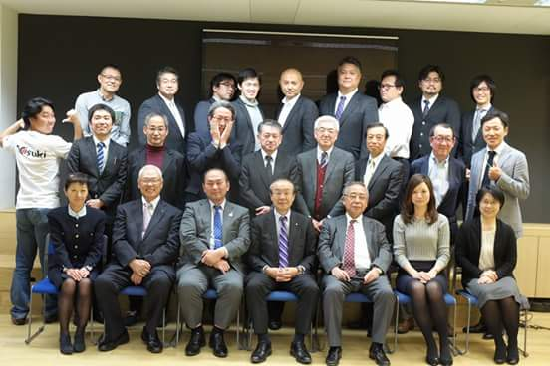


トラック輸送・全国発送・ドライバー派遣
株式会社小松急送
代表取締役 小松 政人
TEL 042-666-7511


機電・情報システム・建設コンサルタント
株式会社セントラル
代表取締役会長 内城美名生
TEL 03-3813-2601


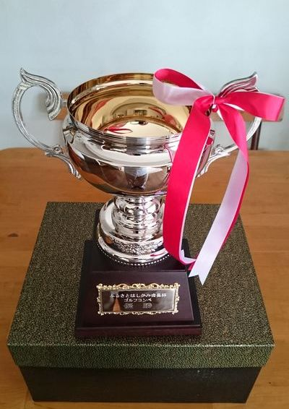
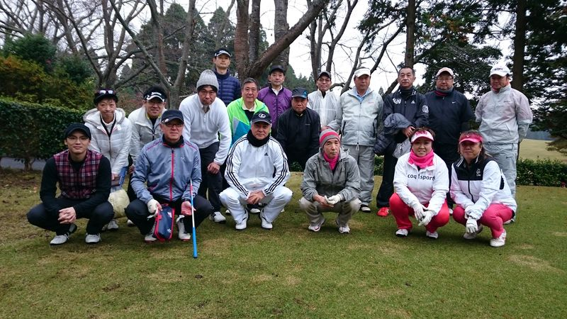
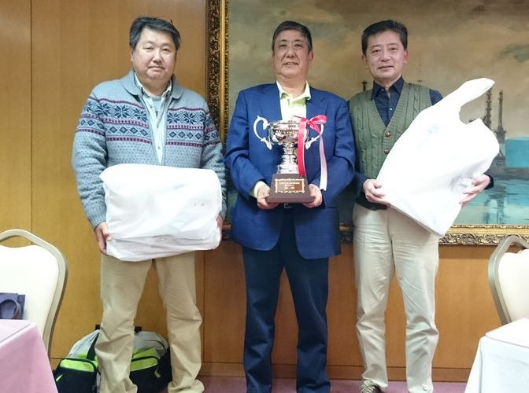
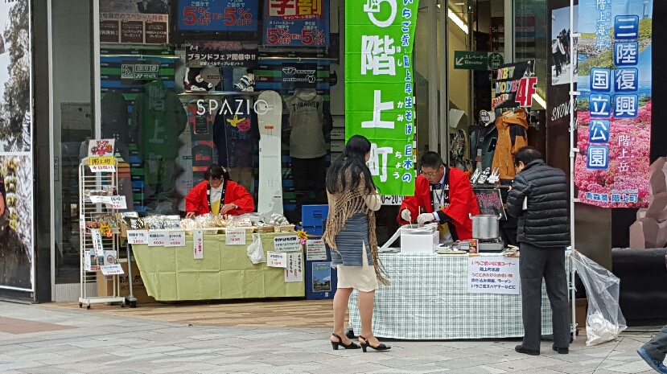
型枠・鉄筋・左官工事業
株式会社釜谷工務店
代表取締役 釜谷 彰一
TEL 0551-28-5487
第11回ふるさとはしかみ会ゴルフコンペ
去る11月27日、色付いたもみじも散り始めた晩秋の房総にて恒例のふるさとはしかみ会長杯ゴルフコンペが開催されました。小雨混じりの天候の不安なスタートでしたが間もなく雨も上がり、濡れたグリーンの玉脚に悩ませられながらも５組19名の方々が参加していただき幹事としても大変ありがたく思った次第でした。
内城会長さん寄贈による新調の優勝カップ獲得に向けて思い思いにプレーを楽しんだ一日でした。
そんな中、栄えある優勝カップは実力通りの塩垣さんの手に輝くこととなりました。今回は重文字さんの息子さんも初参加され、一緒になってプレーされ羨ましい限りでした。残念ながらスコアはあっさりと先を越されてしまい親父の威厳形無しというところでしたが次回も参加されることを楽しみにしております。
また、姑息な幹事は何とか景品を持って帰ろうと勝手に設けた特別賞が画策通りとなってブーイングを受ける一幕も有りましたが、今回も３名の方が初参加していただき、この会を通して階上ファンが増えて行くことは幹事としても喜ばしい限りです。これからも皆さんで立派な優勝賜杯に恥じることの無い格式ある？コンペへと盛り上げて行かねばと思った次第でした。次回も多数のご参加をお待ちしております。
成績は以下の通りです。（濱浦理事）
優勝 塩垣 武彦 73.0(GROS 85)
準優勝 益田 武司 74.0(GROS 91)
３位 森田 和男 97.0(GROS 97)
いつもお世話になっております。階上町商工観光グループの大谷地です。いつもふるさとはしかみ会の皆様には物販イベントでご支援いただき感謝申し上げます。
去る11月10日・11日2日間にわたり、青森県アンテナショップ「北彩館」や東京交通会館ピロティで物販を行いました。その日の東京はとても寒く、秋冬ジェラートは売れませんでした。新そばの時期と併せて東京でのＰＲとしましたが来年度ジェラートは春～夏の初めころに設定できればと思っています。今回有楽町の場所はある方の紹介で実践できました。もし会の皆様で物販に適した場所やイベントがございましたら、現場確認等も含めご紹介いただければ幸いです。
話はかわりますが、先日わっせ交流センターで初めて「蕎麦と焼酎の夕べ」が開催されました。夜は静かで暗い山の麓のその場所だけがその日は音楽ありお酒あり笑いありのなんとも不思議な場所となりました。次回は春に開催予定です。(階上町 大谷地様）
階上町ＰＲキャラバン

発行日：平成28年12月25日
発行人：内城美名生
編集人：濱谷博通・野沢敬貴
連絡先Mail：hh2010@triton.ocn.ne.jp
編集後記：濱谷博通
今年は、春の花見会を皮切りに、道仏中学生の修学旅行生の上京にあわせて、意見交換会、そして恒例の定期総会＆いちご煮祭りｉｎ東京、そして初めて階上岳登山道入口の公園に、桜の木を寄贈し、植樹祭を行ないました。
また12月６日には、東方通信社が出版する月刊誌『コロンブス』の特集シリーズ企画“在京ふるさと会がふるさとを元気にする！”の取材を受け、古川編集長による座談会が行われましたが、その影響を受けて、ふるさとはしかみ会の発足６年を経て、今後の活動の方向性を見つめる良いきっかけになりました。在京ふるさと会メンバーの視点で、先ずは故郷に赴き、階上のお宝探しから始めることに。

月日 | 東京イベント
11/27（日） | 第１１回ふるさとはしかみ会ゴルフコンペ
12/12（月） | ふるさとはしかみ会忘年会
1/16（月） | ふるさとはしかみ会定例会
2/19（日） | 青梅マラソン（当会から６名が出走）
2/26（日） | 東京マラソン（角地さんが出走）

階上岳８合目広場（13：40）

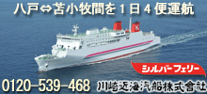

シルバーフェリー
川崎近海汽船株式会社
取締役 寅谷 剛
TEL 0120-539-468
広告募集中
システム開発・クラウドコンサル
株式会社ジーアイテック
代表取締役社長 青池 俊司
TEL 0178-32-0213



